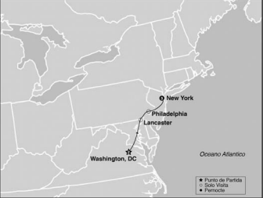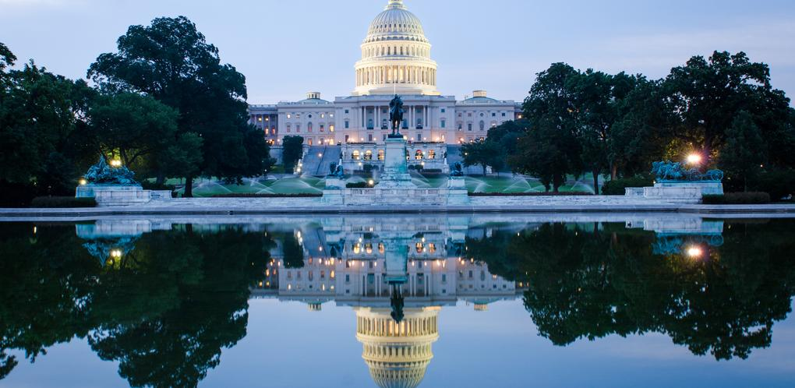**SENDEROS DEL ESTE**

**SALIDAS GARANTIZADAS:**  6 DIAS -  5 NOCHES

**Aquí Inicia Tu Viaje**

**DÍA 1 – WASHINGTON**

Llegada y traslado al hotel por cuenta del pasajero. Resto del día libre para actividades personales. **Alojamiento.**

**DÍA 2 – WASHINGTON**

**Desayuno Americano**. Salida para la visita de cuatro horas que nos llevara hasta el Cementerio de Arlington donde se encuentran las tumbas de los hermanos Kennedy; monumento a la memoria del presidente Lincoln, IWO JIMA; Monumento de guerra de Corea y Segunda guerra Mundial, la Casa Blanca (por fuera); la Avenida Pennsylvania y el Capitolio. Tarde libre para visitar los museos del Instituto Smithsonita. NOTA Para visitar Museo de Aire y espacio deberán reservar horario GRATUITAMENTE Online - recomendamos de hacerlo antes de viajar. **Alojamiento.**

**DÍA 3- WASHINGTON / LANCASTER / PHILADELPHIA / NEW YORK**

**Desayuno Americano.** Por la mañana iniciamos nuestro regreso hacia Nueva York. Viajando hacia el estado de Pennsylvania pasaremos por Lancaster y el centro Amish donde haremos una breve visita y parada en el Amish Village. Continuamos a Philadelphia, ciudad donde trece colonias declararon su independencia de Inglaterra. Al llegar se realiza una breve visita que incluye: El camino de Elfreth, el antiguo barrio victoriano, el boulevard Benjamín Franklin con parada frente al Museo de Arte y la Campana de la Libertad. Continuamos nuestro viaje a Nueva York. Llegada y **Alojamiento.**

**DÍA 4 – NEW YORK**

**Desayuno Americano.** Visita de la ciudad. En camino al Alto Manhattan a lo largo del Central Park pasaremos por el Lincoln Center, el edificio Dakota y Straw Berry Fields. Tras una breve parada en Central Park para ver la placa Imagine en homenaje a John Lennon, continuamos a Harlem. Luego de un recorrido por la zona bajamos por la 5ta Avenida donde veremos los Museos; Metropolitano, Frick y Guggenheim. Pasando frente a la catedral de St Patrick s y Rockefeller Center haremos breve parada en plaza Madison para tener una vista del Flatiron Building y Empire State. Se continua hacia el Bajo Manhattan, pasando por Greenwich Villaje, Zona Cero, memorial al 9/11, estación Calatrava y Vista a la Estatua de la Libertad. Antes de regresar al centro de Manhattan. Incluye admisión al mirador EDGE que se podrá hacer al fin del tour. **Alojamiento.**

**DÍA 5 – NEW YORK**

**Desayuno Americano**. Dia libre para actividades personales **Alojamiento.**

**DÍA 6 – NEW YORK**

**Desayuno Americano**. Traslado al aeropuerto por cuenta de los pasajeros.

**FIN DE NUESTROS SERVICIOS**

**LOS PRECIOS INCLUYEN:**

* 05 noches – 06 días
* Admisión General a la Plataforma EDGE en Nueva York
* Base hoteles de turista superior y primera
* Incluye 5 Desayunos Americanos
* Incluye manejo de 1 maleta por pasajero durante el recorrido, maletas adicionales serán cobradas
* Tour del Alto y Bajo Manhattan
* Tour Nocturno de Nueva York
* Visita Amish
* Fee Bancario.

**LOS PRECIOS NO INCLUYEN:**

* Gastos no especificados en el programa
* Traslados de llegada y salida.
* Propinas
* Gastos personales.

|  |  |
| --- | --- |
| **PRECIO POR PERSONA EN** | **DOLARES AL CAMBIO**  **DE LA TRM DEL DIA** |

|  |  |  |  |  |  |  |
| --- | --- | --- | --- | --- | --- | --- |
| **MES** | **FECHAS** | **DOBLE** | **TRIPLE** | **CUADRUPLE** | **SENCILLA** | **NIÑO** |
| **MARZO** | **14 - 28** | **1.515** | **1.251** | **1.124** | **2.178** | **644** |
| **ABRIL** | **11 - 25** | **1.515** | **1.251** | **1.124** | **2.178** | **644** |
| **MAYO** | **09 - 23** | **1.622** | **1.350** | **1.216** | **2.364** | **716** |
| **JUNIO** | **06 -13**  **20-27** | **1.622** | **1.350** | **1.216** | **2.364** | **716** |
| **JULIO** | **04 – 11 18 - 25** | **1.519** | **1.282** | **1.148** | **2.178** | **716** |
| **AGOSTO** | **01 -08**  **15- 22-29** | **1.519** | **1.282** | **1.148** | **2.178** | **716** |
| **SEPTIEM.** | **05 -12 - 26** | **1.622** | **1.350** | **1.216** | **2.364** | **716** |
| **SEPTIEM.** | **19** | **1.859** | **1.509** | **1.334** | **2.796** | **716** |
| **OCTUBRE** | **03 – 10 - 24** | **1.622** | **1.350** | **1.216** | **2.364** | **716** |
| **DICIEM.** | **19** | **1.622** | **1.350** | **1.216** | **2.364** | **716** |

**HOTELES SELECCIONADOS:**

**Washington** Westin Washington DC City Center

**New York** Wyndham New Yorker Hotel

**NOTAS IMPORTANTES:**

• Precios sujetos a cambio y a disponibilidad al momento de reservar

• El pago se debe realizar en pesos colombianos liquidados a la TRM del día

Circuito se realizará en español y/o portugués.

**GRUPO EMPRESARIAL JMG TRAVEL SAS con RNT 131889 expedido por el Ministerio de Comercio Industria y Turismo,** amparada y regulada por el régimen de responsabilidad que establece la cláusula de responsabilidad sobre el decreto 2438/2010 y la ley 300/96 su D.R. 1075/97, ley 1480 de 2011 y demás decretos reglamentarios**. G.E. JMG TRAVEL SAS** no asume responsabilidad frente a los usuarios por el servicio de transporte aéreo, salvo que se trate de vuelo fletado y de acuerdo con las condiciones del transporte. Está comprometida con el cumplimiento de la Resolución 3860

de 2015 sobre sostenibilidad turística y la ley 679 de 2001 sobre la prevención de la prostitución, la pornografía, el turismo sexual, y demás formas de abuso sexual con niños, niñas y adolescentes. No apoya el comercio ilegal de especies de flora y fauna, respeta y promueve la conservación la biodiversidad, acorde a la Ley 17 de 1981 para prevenir, castigar y rechazar todo acto que maltrate y atente contra la vida de las especies animales del país y la ley 1333 de 2009 para evitar la contaminación o realización de acciones en contra del medio ambiente. No apoya el comercio ilegal de bienes culturales, respeta y promueve la conservación de nuestra cultura, acorde la ley 63 de 1986 para la prevención del tráfico ilegal de los bienes culturales del país y la ley 1185 de 2008 que busca la salvaguardia, protección, sostenibilidad, divulgación y estímulo para los bienes del patrimonio cultural de la Nación.